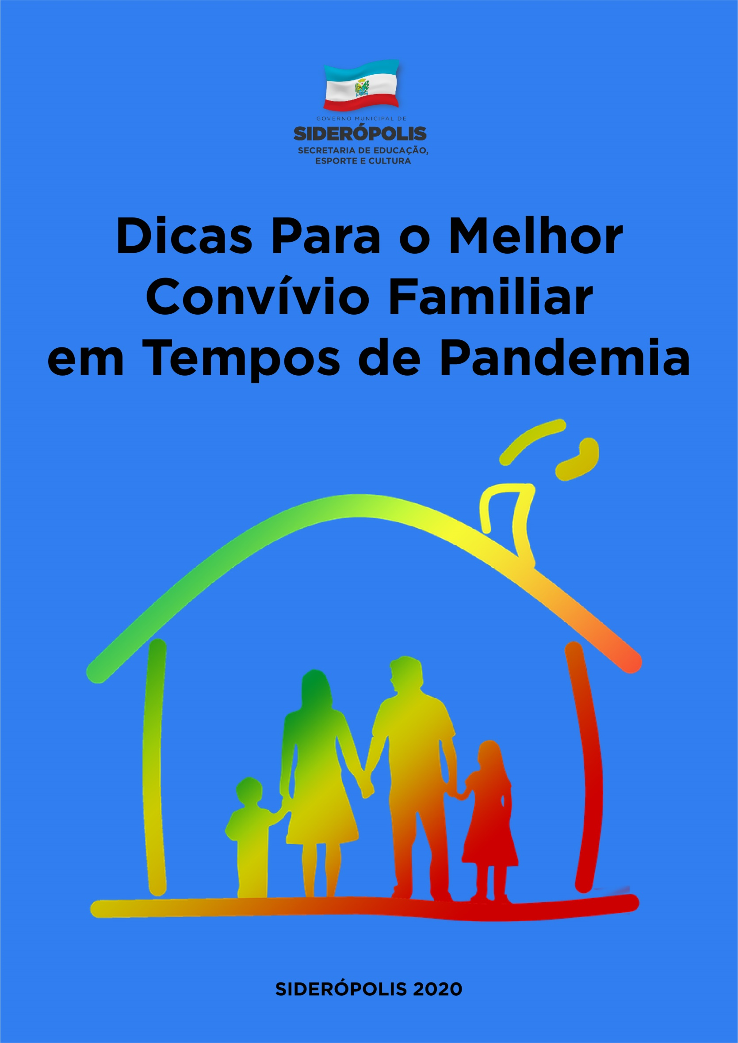

Prefeito do Município de Siderópolis/SC

Hélio Roberto Cesa

Vice-Prefeito do Município de Siderópolis/SC

Alexandre Feltrin Fernandes

Secretária de Educação do Município de Siderópolis/SC

Rosângela Rossa de Souza

Coordenadora Pedagógica do Município de Siderópolis/SC

Adiles Lima

Técnica em Sistemas Educacionais

Carolini Cesa Aléssio

Nutricionista

Márcia Helena Moretti

Presidente do Conselho Municipal de Educação de Siderópolis
Morgana Aparecida de Souza Ares

Presidente do Conselho de Acompanhamento e Controle Social do Fundo de Manutenção e Desenvolvimento da Educação Básica e de Valorização dos Profissionais da Educação (CACS Fundeb)
Cleonir Teresinha Moretto Urbano

Presidente do Conselho de Alimentação Escolar (CAE)
Gisele Fontanella Rosso

Diretora da Escola de Educação Básica Municipal Aurora Péterle

Alessandra Ramiro

Diretor da Escola de Educação Básica Municipal Jorge Bif

Claudinei José Rosso

Diretora da Escola de Educação Básica Municipal Miguel Lazzarin

Dalvani Baesso

Diretora do Centro de Educação Infantil Criança Cidadã

Jucineia Nunes

Diretora do Centro de Educação Infantil Municipal Olírio Cesa
Marianne Aléssio da Silva Frassetto

Diretor do Centro de Educação Municipal
Nalzoir Niotti

Coordenadora do Centro de Educação Pequeno Príncipe
Erlaine Cristina Pereira Bettiol

Coordenadora da Creche Municipal Rosália Pierini Salvaro

Vanessa Paes Pazzetto
INTRODUÇÃO

Este material destina-se aos pais e/ou responsável dos estudantes da rede municipal de ensino de Siderópolis.
Devido à situação atual de pandemia Covid-19, sabemos que a rotina familiar e escolar sofreu grandes mudanças: a falta de liberdade, as ausências das aulas presenciais, porém com aulas remotas, das dificuldades financeiras, do grande número de informações que recebemos do adoecimento de pessoas e todas as outras dificuldades e mudanças enfrentadas.
É compreensível que insegurança, medo e ansiedade surjam neste momento. Conversar na família sobre estes sentimentos, compartilhar, desenhar (principalmente com os filhos menores), também ajuda a enfrentar este período.
Por isso, tentar manter a serenidade, a calma e tirar a melhor forma de passar por esta pandemia é primordial para a saúde emocional da família.
Pensando nisso, elaboramos este material com algumas dicas para auxiliar no seu dia a dia.

Psicólogas: Aparecida Karina Farias De Bona - CRP 12/01777
Mariângela De Mattia Cardoso - CRP 12/09227
Marta Mirella Nogueira - CRP 12/01781

DICAS PARA O MELHOR CONVÍVIO FAMILIAR EM TEMPOS DE PANDEMIA

- A rotina é fundamental, pois auxilia na qualidade de vida e nos hábitos de organização de todos da família.
- Estabeleça uma rotina diária, com horários para dormir, acordar, fazer as refeições, brincar, assistir TV, fazer atividades escolares.
- Inclua os filhos nas atividades de casa como: organizar seu quarto, lavar louça, regar as plantas ou arrumar a mesa para as refeições. Desta forma, além de ensinar às crianças a organização, também transmite valores como: responsabilidade, cooperação e união, fortalecendo os vínculos familiares.
- Importante trocar de roupa ao acordar. Nada de ficar de pijama! Isto remete a sensação de “descansar e de preguiça”, atrapalhando a realização das atividades.
- Escolha um horário fixo para o seu filho fazer as atividades da escola.
- Ter um local silencioso na casa para fazer as atividades. Desligue a TV, rádio, para que não tire a atenção de seu filho.
- Antes de iniciar as atividades, deixar o local com todos os materiais necessários como; caderno, livros, lápis, etc., evitando assim que o seu filho interrompa as atividades para buscar os materiais, prejudicando também a sua atenção.
- Neste momento, o uso do celular para a família acessar os conteúdos das escolas ou para enviar as atividades é um recurso muito utilizado. Porém, no horário de realizar as tarefas escolares, não se deve olhar redes sociais, mensagens, porque prejudica o foco, influenciando no desempenho e interesse no que realmente é importante naquele momento.
- Não passar mensagens negativas a respeito da escola e professores, pois isso faz com que abale o interesse, a motivação do seu filho com os estudos.
- Transmita segurança com frases como: Você consegue!
- Elogie as atividades que seu filho tem realizado.
- Brinque com seu filho, resgate brincadeiras de quando você era criança, leia, conte historinhas para ele. Essa é uma bela maneira de expressar afeto, carinho e estreitar os laços familiares.

Esperamos retornar nossas atividades normais assim que possível, por hora, pedimos que sigam as devidas orientações de precaução.

Aparecida Karina Farias De Bona
Mariângela De Mattia Cardoso
Marta Mirella Nogueira

